Musterklausur HLTW13 _ 2013 Angabeteil
Unternehmensbeschreibung

Hinweis: Die Unternehmensbeschreibung orientiert sich an einem real existierenden Unternehmen. Sämtliche Sachverhalte und Zahlen wurden frei erfunden.

Der „Family Entertainment Park“ in der Steiermark bietet auf 120.000 m² Spiel und Spaß für die ganze Familie. Als Familienunternehmen mit internationaler Ausrichtung wurde er vor 25 Jahren als kleiner Märchenwald gegründet und gehört heute zu einer wichtigen Tourismusdestination im ganzen Bundesland.

Der Park wird in die vier Themenbereiche Action, Märchenwald, Adventure und Bauernhof gegliedert. Am beliebtesten sind die Fahrattraktionen wie die Dinobahn, der Seedrache oder die Familienachterbahn um nur einige zu nennen. Im ruhigeren Bereich kann man sich Märchendarstellungen ansehen, den Waldrundgang genießen oder im Tierpark im Streichelzoo entspannen. Auch die Kulinarik kommt nicht zu kurz. Zahlreiche Restaurants und Schenken finden sich auf dem Gelände.
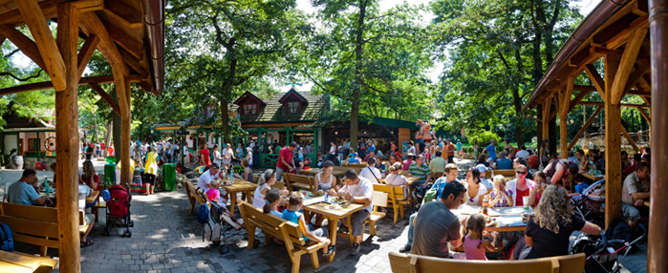
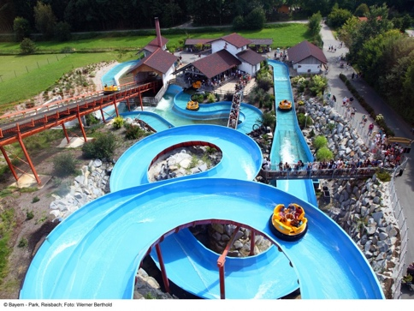
Clemens Müller und sein Team haben mit diesem Konzept den Puls der Zeit getroffen. Allein in den vergangenen vier Jahren stieg die Besucherzahl von 225.000 auf über 380.000 Besucher/innen. Es werden jährlich neue Attraktionen und neue Abenteuer angeboten.

Im letzten Jahr wurden ein neuer Souvenirshop und ein Oldtimer-Convoy angeschafft, mit dem jetzt auch Erwachsene fahren können.

Daten zum Unternehmen: Family Entertainment Park GmbH
Speltenbacherweg 1
8280 Altenmarkt bei Fürstenfeld

IBAN: AT66 1200 0007 8306 1070
BIC: BKAUATWW

Firmenbuchnummer: FN 181565z
Themenbereich 2: Bilanzierung, Investition und Finanzierung, Bilanzanalyse, Banken

Kompetenzen:

- Um- und Nachbuchungen im Zusammenhang mit dem Jahresabschluss korrekt durchführen können
- Kriterien für die Entscheidung für eine Investitionsalternative finden können
- sinnvolle Finanzierungsmöglichkeiten auswählen können
- Informationen für ein Gespräch bei der Bank aufbereiten können

Arbeitsaufgabe 1: Um- und Nachbuchungen durchführen

Für den Jahresabschluss der Family Entertainment GmbH stehen Ihnen die unten angeführten Informationen zur Verfügung:

Hinweise:

- Führen Sie die Nebenrechnungen so an, dass Ihre Lösungen nachvollziehbar sind.
- Sämtliche Beträge sind auf 2 Dezimalstellen zu runden.
- Geringwertige Wirtschaftsgüter sind sofort beim Kauf abzuschreiben.
- Abschreibungen werden direkt verbucht.
- Saldierungsbuchungen sind nicht erforderlich!
- Im Betrieb verbleibende Anlagegüter sind bis auf den Erinnerungseuro abzuschreiben!
Bilden Sie sämtliche Buchungen, die per 31.12.20.. erforderlich sind.
Auszug aus der Saldenbilanz per 31. Dezember 20..:
(Die Beträge sind in EUR angegeben)

Nummer | Kontobezeichnung | Soll | Haben
0400 | Maschinen | 5.270.000,00
0640 | LKW | 35.750,00
0660 | Betriebs- und Geschäftsausstattung | 18.350,00
1602 | Warenvorrat Plüschtier | 12.000,00
2080 | Einzelwertberichtigungen |  | 4.000,00
2090 | Pauschalwertberichtigungen |  | 7.000,00
2300 | Forderungen aus Lieferungen und Leistungen | 1.543.400,00
3060 | Rückstellungen für Schadenersatzverpflichtungen |  | 6.000,00
3115 | PSK Darlehen |  | 89.000,00

- Maschinen /7

Auch in diesem Jahr wurden wieder rund 2 Mio. EUR in die Sanierung und Erweiterung des Freizeitparkes investiert, um alte und neue Kunden in den Freizeitpark zu locken.

- Größte Investition war die Errichtung einer neuen Attraktion "Der fliegende Holländer" mit einem Anschaffungswert von 1,54 Mio. EUR. Die Inbetriebnahme erfolgte am 3.9. d. J. Die Nutzungsdauer beträgt 15 Jahre.
Die Rechnung des Baumeisters Luggi (30232) vom 3.9.2012 wurde ordnungsgemäß verbucht.

- Eine der Lieblingsattraktionen, "Der Seedrache", wurde rechtzeitig vor dem Saisonstart (1.4.20..) um 120.000,00 EUR ausgebaut, sodass von nun an gleichzeitig 50 anstatt von 30 Personen die Attraktion nützen können.
Der Anschaffungswert der Attraktion "Der Seedrache" betrug 750.000,00EUR. Die Nutzungsdauer beträgt 15 Jahre. Vor der Erweiterung war die Attraktion bereits 10 Jahre in Betrieb.Die Anschaffung wurde bereits verbucht.
- Die Abschreibung der restlichen Maschinen beträgt 980.000,00 EUR.

- Fuhrpark /8

Insgesamt verfügt der Freizeitpark über 4 Nutzfahrzeuge für den Betrieb und die Wartung der Anlagen des Freizeitparks.
Verzeichnis der in Betrieb befindlichen Fahrzeuge per 1.1.20..:

Fahrzeug | AW in EUR | ND | Buchwert am 1.1.20.. in EUR
Renault Master | 28.000,00 | 8 | 1.750,00
Renault Maxity | 17.500,00 | 5 | 7.000,00
DAF LF 200 | 34.000,00 | 5 | 17.000,00
Dacia Logan Van | 12.500,00 | 5 | 10.000,00

- Vervollständigen Sie das Anlageverzeichnis im Lösungsteil per 31.12.20...

- Der DAF LF 200 wurde am 10.5.20.. um 12.500,00 EUR + 20% Ust verkauft. Der Verkaufserlös wurde ordnungsgemäß verbucht. Sonst wurden noch keine Buchungen vorgenommen. (Hinweis: Es muss nicht überprüft werden, ob eine stille Reserve aufgedeckt wurde.)

Für die im Betrieb verbleibenden Fahrzeuge ist die Abschreibung zu ermitteln und zu verbuchen.

- Rückstellungen /3

- Trotz umfassender Sicherheits- und Vorsichtsmaßnahmen sieht sich der Märchenpark immer wieder mit einzelnen Schadenersatzforderungen von Besucher/innen konfrontiert. So wurde daher auch im Vorjahr eine Rückstellung für Schadensersatz gebildet (siehe Saldenbilanz). In diesem Zusammenhang wurden wir dieses Jahr zu einer Schadenersatzzahlung in der Höhe von 8.000,00 EUR verurteilt. Der Betrag wurde am 28.12.20.. überwiesen (B234).
Es erfolgte noch keine Buchung!

- Im letzten Geschäftsjahr ist es glücklicherweise zu keinen neuen Schadenersatzforderungen gekommen, sodass wir für 2012 keine neue Rückstellung für Schadenersatz bilden müssen.

- Rechnungsabgrenzungen /5

Vermietung
- Wir haben am 1.11.20.. für die Vermietung eines Erfrischungskiosks am Areal des Freizeitsparks 3.600,00 EUR (inkl. 20% USt.) Miete für 6 Monate im Voraus erhalten und ordnungsgemäß verbucht.
Versicherung
- Um den Freizeitpark vor Schäden an Gebäuden, Betriebseinrichtungen durch Sturm, Hagel oder Schneedruck abzusichern, wurde im Oktober 2012 erstmals eine Sturmversicherung abgeschlossen. Die Jahresprämie in der Höhe von 4.200,00 EUR wurde am 1.10.2012 per Banküberweisung (B198) bezahlt und ordnungsgemäß verbucht.

- Warenbewertung – Handelswaren /5

Im Souvenirshop gibt es jede Menge Plüschtiere zu kaufen. Das mit Abstand am meisten verkaufte Souvenir ist der Dinosaurier Didi-Rex. Das hochwertige Produkt mit Fairtrade Zertifizierung wird in Indien hergestellt und in großer Stückzahl 3x im Jahr importiert. Aufgrund der Wechselkursschwankungen variiert der Einkaufspreis zum Teil erheblich.

Laut Inventur - durchgeführt am 31.12.20.. - haben wir noch 4.200 Stück auf Lager. Laut unseren Verkaufsaufzeichnungen müssten eigentlich noch 4.250 Stück auf Lager sein.

Der Preis am Bilanzstichtag beträgt 4,20 EUR.
Vervollständigen Sie im Lösungsteil die Warenbewertung und nehmen Sie die entsprechenden Buchungen vor.

- Forderungsbewertung /2

Auszug aus der Offenen Posten Liste per 31.12.20..:
(Beträge in EUR)

Kontonummer | Bezeichnung | Betrag | USt Satz
20001 | Forderungen Jahreskartenbesitzer | 352.450,00 | 10%
20013 | Reisebüro Neusiedlersee Tourismus OG in Mörbisch | 5.000,00 | 20%
20034 | Seehotel Zum Storch GmbH in Rust | 2.250,00 | 20%

Die Überprüfung unserer Forderungen ergab folgendes Bild:

- Mitte Dezember 20.. haben wir eine Nachricht per Post zugestellt bekommen, die unseren Kunden 20034 betrifft:

LG Eisenstadt (729), Aktenzeichen 32 S 239/10y
Konkursverfahren
Bekannt gemacht am 12.12.20..
Schuldner
Seehotel zum Storch GmbH, Seeweg 12, 7071 Rust
Das Insolvenzverfahren wird mangels Kostendeckung nicht eröffnet.
Der Schuldner ist zahlungsunfähig.
Beschluss vom 10.12.20..

